内蒙古呼和浩特市敬业学校八年级物理寒假作业4—光现象
一．选择题
1. 下列词句中属于光的直线传播现象的是（ ）
①立竿见影 ②镜花水月 ③坐井观天 ④海市蜃楼 ⑤凿壁偷光 ⑥水中捞月 ⑦夕阳如血 ⑧猪八戒照镜子,里外不是人
A. ①③⑤ B. ②⑥⑧ C. ④⑦ D. ①⑤⑦
2. 如图，在观察平面镜成像的实验中，下列叙述不正确的是（ ）
A．烛焰在平面镜中成的像是虚像
B.若把点燃的蜡烛移近玻璃板，它的像变大
C．若把蜡烛的位置和它的像的位置用直线连起来，则连线与镜面垂直
D.当点燃的蜡烛远离玻璃板时，它的像也远离玻璃板
3. 测量视力时，利用平面镜成像特点可以节省空间。如图所示，让被测者面对着镜子背对视力表，此人看到视力表的像离他的距离是( )
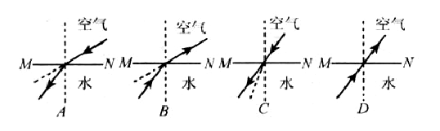
A．3m B. 4m C. 5m D. 6m
4. 小明在家做了这样一个实验：把一枚硬币放在一个没有水的碗里，把碗放在桌子上并慢慢向远处推移，直到眼睛刚好看不到为止。保持头部不动，缓缓地向碗中倒水，倒着、倒着，怪事出现了，小明又重新看到碗底的硬币。下面四幅光路图中，正确的是（ ）
5. 以笔尖接触镜面，此时笔尖和它的象的距离是1厘米，则玻璃的厚度是（ ）
A.2cm B.1cm C.0.5cm D.0.25cm
6． 如图右甲，一只小狗正在平面镜前欣赏自己的全身像，此时它看到的全身像是乙图中的（ ）
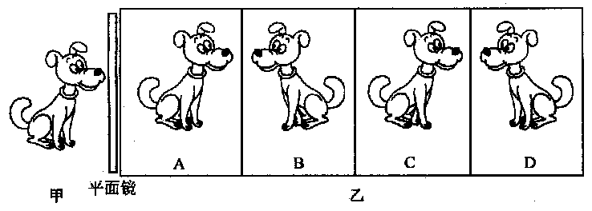
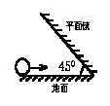

7. 一平面镜与水平桌面成45°角固定在水平桌面上，如图所示，小球以1m/s的速度沿桌面向平面镜匀速滚去，则小球在平面镜里的像（ ）
A.以1m/s的速度做竖直向上的运动 B.以1m/s的速度做竖直向下的运动
C.以2m/s的速度做竖直向上的运动 D.以2m/s的速度做竖直向下的运动
8. 下列现象中，对关于紫外线应用的说法中，不正确的是（ ）
A.人民币的防伪利用了紫外线的荧光作用
B.适当照射太阳光可以促使人体合成维生素D
C.经常在太阳光下晒晒衣物，可以起到杀菌消毒作用
D.电视机的遥控器可以发出不同的紫外线，来实现对电视机的遥控
9. 小明在听讲座时，想把投影在银幕上的彩色图像用照相机拍摄下来。由于会场比较暗，他使用了闪光灯，这样拍摄出来的照片（ ）
A．反而看不清投影到银幕上的图像，倒是把银幕上的一些污渍拍出来了
B．色彩鲜艳，比不用闪光灯清楚多了
C．色彩被闪掉了，拍到的仅有黑色的字和线条
D．与不用闪光灯时效果一样，因为拍摄的是银幕上的像，而不是实际的景物
10. 一束光线以30°角入射到平面镜上，当入射角增大20°时，反射光线与入射光线的夹角为（ ）
A.100° B.120° C.140° D.160°
11. 黑板上同一个字，有的座位上的同学看得清楚，而有的座位上同学看不清楚，其原因是（ ）
A．教室光线亮度不够 B．黑板产生镜面反射造成的看不清楚
C．黑板漫反射造成的看不清楚 D．以上说法都不对
12．以下各种光现象的说法中正确的是（ ）
A．暗室中，为能在镜子里看到自己面部，应该用手电筒的光照在镜子上
B．镜子上蒙上一层小水珠后，就无法看清物体在镜中的像，因为镜面反射变成了漫反射[来源:学。科。网Z。X。X。K]
C．在房间较暗的房间里，要想使用照相机拍摄电视上的画面，必须使用闪光灯
D．汽车在夜间行使时，应该把车内的灯打开
13. 观察水边风景照片时总会发现其倒影部分比景物本身暗一些，这是由于（ ）
A. 入射到水面的光有一部分折射入水中 B. 倒影与景物相比离照相机更远
C. 水使倒影的亮度受到影响 D. 冲洗照片的质量受到影响
14. 正在游泳的人,潜入水中观看岸上上的路灯,他看到的是灯的虚象,虚象的位置比灯的实际位置（ ）
A. 高一些 B. 底一些 C. 一样 D. 不知人在水中的高度,无法确定
15. 晴天,树阴下的地面上出现的原形光斑是（ ）
A. 太阳的实象 B. 太阳的影子 C. 太阳的虚象 D. 树叶的影子

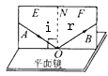
二. 实验题
16. 下面是小明在研究光的反射规律时的主要步骤：）
（1）请按正确的操作顺序将序号排列出来： _ __
A. 改变光束的入射方向，再重做一次。换另一种颜色的笔，记录光的径迹
B. 取下纸板，用量角器测量ON两侧的∠i 和∠r，并记入表中
C. 把一个平面镜放在桌面上，再把一张纸板竖直地立在平面镜上，纸板上的直线ON垂直于镜面（如下图）
实验次数 | ∠i | ∠r
第一次 | 30° | 30°
第二次 | 60° | 60°
D. 让一束光贴着纸板沿某角度入射到O点，经平面镜反射，沿另一个方向射出，在纸板上用笔描出入射光和反射光的径迹
（2）下表是正确实验所应测得的数据，你根据表中的数据可以得出的结论是: 。
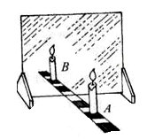
17. 如图是“探究平面镜成像特点”的情景：竖立的透明玻璃板下方放一把直尺，直尺与玻璃板垂直；两支相同的蜡烛A、B竖立于玻璃板两侧的直尺上，以A蜡烛为成像物体。
（1）为便于观察，该实验最好在 环境中进行（选填“较明亮”或“较黑暗”）；此外，采用透明玻璃板代替平面镜，虽然成像不如平面镜清晰，但却能在观察到A蜡烛像的同时。也能观察到_______，巧妙地解决了确定_________和_________________的问题。（2）点燃A蜡烛，小心地移动B蜡烛，直到与A蜡烛的像重合为止，这时发现像与物的大小 ；进一步观察A、B两支蜡烛在直尺上的位置发现，像和物的连线与玻璃板 。像和物到玻璃板的距离 。
（3）为证实上述有关成像特点是否可靠，你认为应采取下列哪一项操作？（ ）
A．保持A、B两支蜡烛的位置不变，多次改变玻璃板的位置进行观察
B．保持玻璃板位置不变，多次改变A蜡烛的位置，进行与上述（2）相同的操作
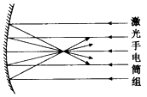
18．反射面是球面一部分的镜子叫球面镜，用球面的内表面作反射面的镜子叫凹面镜，简称凹镜。我们都知道，用平行光对着平面镜照射，则反射光线也是平行光，也就是说，平面镜对光线既不起会聚作用也不起发散作用，那么凹镜对光线会有什么作用呢？
小明首先进行了大胆的猜想，先找到所有可能的情况：即会聚、发散、既不会聚也不发散。只有这三种情况，但究竟哪一种情况是正确的呢，小明做了以下实验：
他将10只激光手电筒捆绑在一起，形成一束平行光，然后对着凹镜照射，发现了如图所示的现象。[来源:学。科。网Z。X。X。K]
请你根据上述短文回答以下问题：
（1）通过实验小明可得出什么结论？____________________________________.
（2）你认为凹镜在日常生活、生产中可以有哪些应用？请说出两个。
① ；
② 。
（3）通过刚才小明和你对凹镜的学习，想一想这个学习过程是经过了大致怎样的程序步骤？请你写出来。

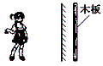
19. 身高为168cm的同学距平面镜2m，则他的像距他本人有 m，像的高度为 cm；当他以0．5m/s的速度靠近平面镜，那么2s钟后，他本人与镜中的像的距离变为 m。现将一块和平面镜一般大的木板放在镜子后面1m处，如图所示，这时她________（填“仍能”或“不能”）在镜中看到自己的像
四. 综合题
20. 画图题
（1）作出图中物体在平面镜中所成的像
（2）如图所示，一束光沿AO方向从水中射向空气中．画出它的反射光线和折射光线
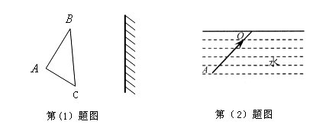

（3）学校楼梯拐角的墙上装有平面镜，既方便同学们整理仪容，晚上又能利用光的反射对楼道进行照明。请在图中准确画出灯S发出的光经平面镜反射后到达A点的光路图。
（4）如图所示水面上方有一发光点A₁，水中另有一发光点A₂．人在空气中看到A₂在水中的位置就是A₁在水中的像的位置。画出：
① A₁发出的光经水面反射进入人眼的光路图 ② A₂发出的光进入人眼的光路图
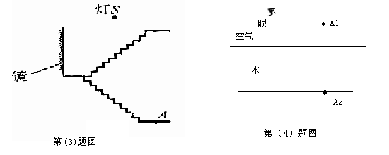

21. 汽车是大家都很熟悉的，但是你知道小汽车的挡风玻璃为什么不竖直安装呢？有人说，挡风玻璃倾斜安装是为了减少行车阻力，使车身造型美观，其实从行车安全来讲，倾斜安装还有重要作用，你能运用所学的光学知识来分析吗？

[来源:学科网ZXXK]

22. 新学期，小明所在班搬到了一间新教室。但是上课时小明却感到玻璃黑板因“反光”刺眼而看不清上面的字。请你帮他想个办法解决这个问题，并说明理由。

[来源:Z,xx,k.Com]

23. 小明的房间比较狭小。请你运用所学的物理知识帮他想个办法，使他的房间感觉大一些,并简述理由.

